注册及系统使用说明

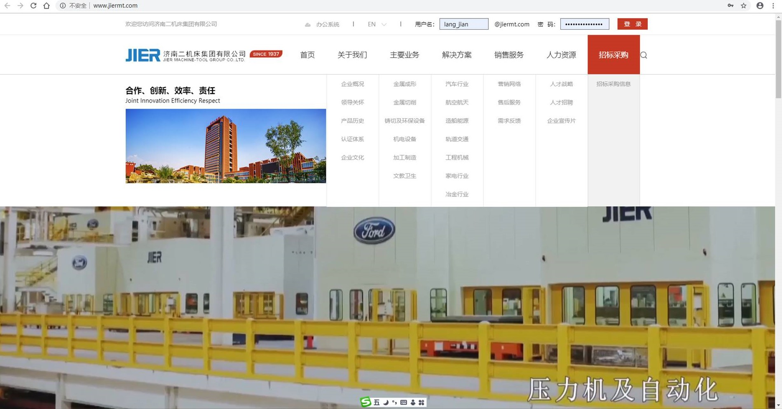

登陆济南二机床集团有限公司官网（http://www.jiermt.com/），点击招标采购-供应商登录窗口注册。

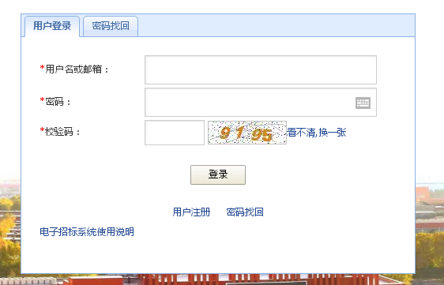

一．首次登录时，需要点用户注册

输入用户邮箱、用户登录名（不能超过20个字符）、密码、校验码。不允许同一供应商注册多个账号。

二．供应商档案填写时，确定后系统自动刷新，出来编号后，即表示录入成功，用户档案中附件上传请使用图片格式，并保证每张图片不大于10兆。

关于上传投标人资质：

1新版营业执照（三证合一）；

2生产经营许可证；产品制造商或其销售机构出具给经销商的销售授权书；

3法定代表人投标需要上传其身份证复印件，非法定代表人投标需要上传委托书和身份证复印件。

三．注册成功后招标人对投标人的资质进行审核，如被邀请投标会收到招标人的短信通知。用户名、密码请妥善保管不要泄露给他人。

四．系统报价说明：

1. 投标人收到投标项目、开标时间的短信通知后，登录点击招标名称的链接，查看本次招标内容的具体明细。并将标书费、投标保证金8小时内汇入招标人指定的招商银行账户。
2. 招标人确认标书费、投标保证金汇入之后，短信通知投标人报价（新增功能），并给投标人放开投标权限，投标人于开标前30分钟完成投标报价。开标后投标人进入继续投标范围的，收到投标结果的短信通知后需须30分钟内（特殊情况除外）再次投标报价。
3. 在投标价格输入前，请先进入商务条款响应菜单项，填写商务响应情况（未填写系统不允许投标报价）。
4. 在投标价格输入时，如果招标明细比较少，可以直接填写单价，点击确定按钮即报价成功；如果招标明细比较多，可按钮导出、导入明细。